Анализ работы по историко-патриотическому направлению
Это направление позволяет формировать у учащегося гражданское отношение к Отечеству.
Задачи:
- развивать общественную активность учащихся, воспитывать в них сознательное отношение к народному достоянию, верность боевым и трудовым традициям старшего поколения, преданность отчизне, готовность к защите ее свободы и независимости;
- воспитывать политическую культуру, чувство ответственности и гордости за свою страну.
Предполагаемый результат: убежденность учащихся в том, что настоящий патриот любит и гордится своей Родиной, изучает ее историко-культурное, духовное наследие, верен своему гражданскому долгу и готов к защите Отечества.
Данное направление осуществляется через:
- Проведение тематических классных часов.
- Проведение Вахты памяти , недели краеведения.
- Беседы
- Посещение музеев, выставок
- Встречи с ветеранами, участниками боевых действий и т.п.
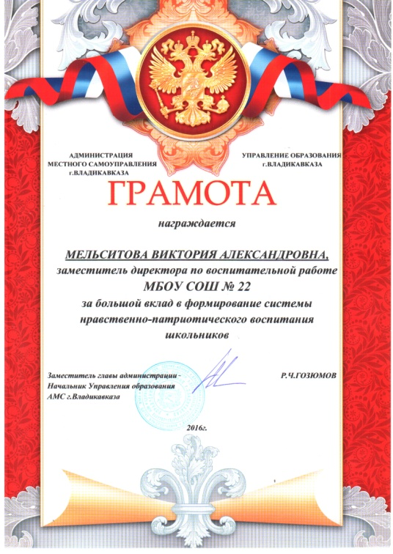
В соответствии с календарём патриотических дат в школе был проведены классные часы «Никто не забыт и ничто не забыто», «Их именами названы улицы», «Непобедимая и легендарная» и другие, конкурс чтецов « И помнит мир спасённый», конкурс рисунков и стенгазет «Служу Отечеству», акции «День призывника» и «Посылка солдату». Месячник военно-патриотического воспитания в школе, посвященный Дню защитников Отечества и проводимый в нашей школе ежегодно, ориентирован на учащихся 1-11 классов и призван формировать эмоционально-волевые качества гражданина - патриота России, повышать уровень физической подготовки подростков и юношей, воспитывать стремление к сохранению и преумножению военного, исторического и культурного наследия. Месячник проводился насыщенно, разнообразно. Он включил в себя тематические классные часы и встречи с ветеранами Великой Отечественной войны, соревнования по военно-прикладным видам спорта, конкурс рисунков, викторины и экскурсии в музеи, акцию «Посылка солдату», Совместно с Министерством по делам молодёжи старшеклассники школы посетили военнослужащих 58-ой армии и городской госпиталь. Продолжилась организация поисковой и исследовательской работы по сбору материалов об участниках боев ВОВ (5-11 классы). В течение месячника велась патриотическая работа по ФГОС второго поколения в 1-2 классах (внеурочная деятельность «Мы живем в России», «Я и Родина»). Все эти мероприятия очень важны для поколения, не знавшего войны, каждое соприкосновение с живой историей, каждый рассказ о славных страницах нашего государства наполнен особым смыслом, что во многом способствует гражданскому и нравственному становлению личности. Кроме общешкольных мероприятий, классные руководители проводили работу по данному направлению в соответствии с возрастом учащихся. Были использованы самые разнообразные формы проведения мероприятий с каждым классом: конкурсная программа, познавательная игра, литературная игра-беседа, классные часы на темы: «Детство, опаленное войной», «Есть такая профессия – Родину защищать», «Современная Армия России» (1-11 классы). Проведение данных мероприятий направлено на укрепление в подростковой и молодежной среде таких понятий, как национальная гордость, историческая память, гражданственность и патриотизм. Повышение у молодых граждан чувства ответственности за судьбу города, страны. Заканчивается месячник гражданско-патриотического воспитания праздничными мероприятиями в каждом классе. К празднику 23 февраля в каждом классе будет организованна поздравительная почта ко Дню защитника Отечества. Самые разные поздравления услышали в этот день юные защитники Отечества от представительниц прекрасного пола. Прошедший месячник способствовал формированию патриотизма и активной гражданской позиции учащихся, сплочению классных коллективов, помог выявить лидерские качества ребят, месячник по военно-патриотическому воспитанию затронул каждого ученика нашей школы, напомнил детям о смысле слов «РОДИНА», «ОТЕЧЕСТВО», «ЗАЩИТНИК». Ведь задача школы - не только дать детям знания, но и воспитать в них глубокое убеждение, что они, являясь гражданами своей страны, должны уметь защищать Отечество и демократические завоевания, любить родину, стать подлинными ее патриотами. Юнармейцы отряда «Наследники Славы» принимали участие во всех городских мероприятиях: открывали месячник военно- патриотической работы, чествовали ветеранов, несли почетный караул и вахту памяти на Мемориале Славы, стали победителями городских и участниками республиканских военно-спортивных игр « Зарница» и «Победа». Отрядами миротворцев была проведена акция протеста « Мы против террора » и митинг, посвященный Дню юного антифашиста. По итогам конкурса материалов по проведению месячника, отражённых на сайте, школа была признана победителем.

Учащиеся школы приняли самое активное участие во всех городских мероприятиях, посвященных Великой Победе. Самым запоминающимся для многих учащихся нашей школы было участие в Параде Победы и шествие в составе Бессмертного Полка. Каждый из них имел возможность прикоснуться к великой истории и почувствовать гордость за свою Родину.

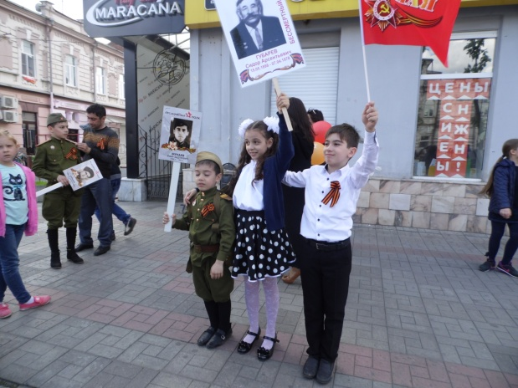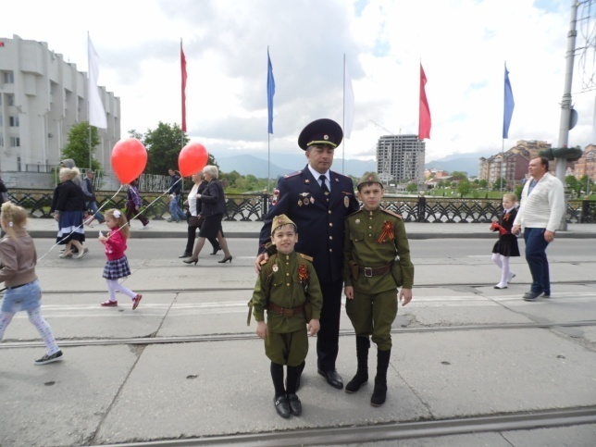
С ДНЁМ ПОБЕДЫ!

Юнармейцы отряда «Наследники Славы» в этом учебном году, вновь как и прежде,
не смотря на смену главного тренера, стали победителями городских и участниками республиканских игр « Победа» и « Зарница». Это говорит о хорошо налаженной работе по военно-патриотическому воспитанию наших учащихся.
Впервые,12 мая на базе нашей школы прошел муниципальный этап военно-патриотической игры «Звездочка» для обучающихся 1–4-х классов общеобразовательных учреждений города. Игра, посвященная Дню Победы советского народа в Великой Отечественной войне, проводилась в рамках реализации программы «Развитие образования РСО-А» на 2014–2016 годы. Организатором выступило Управление образования Администрации местного самоуправления г. Владикавказа с участием Республиканского совета ветеранов войны, труда, Вооруженных Сил и правоохранительных органов. Младшие юнармейцы не подвели своих старших наставников, которые принимали самое активное участие в их подготовке. Они завоевали призовые места и муниципальном, и в региональном этапе соревнований. Все три команды готовила преподаватель физкультуры Джикаева З. А.

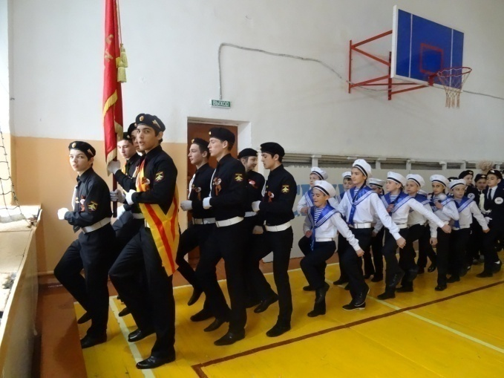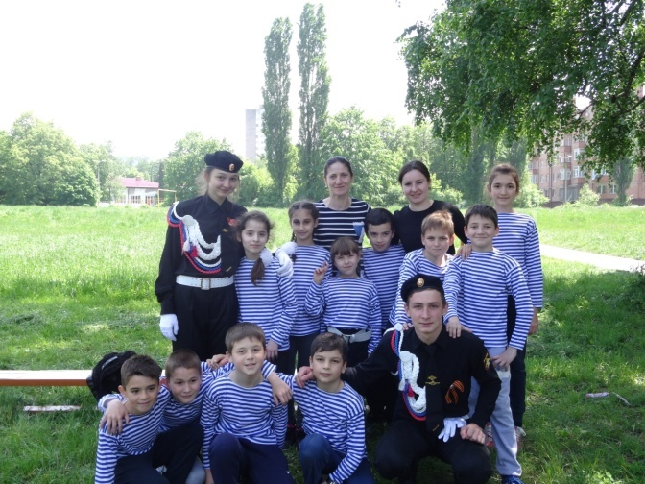
« Наследники Славы»- эстафета поколений.

Работу по этому направлению школы можно признать полностью выполненной.

